TESTE 2 (CENTRO 2000)

1° passo: Cadastro SAP
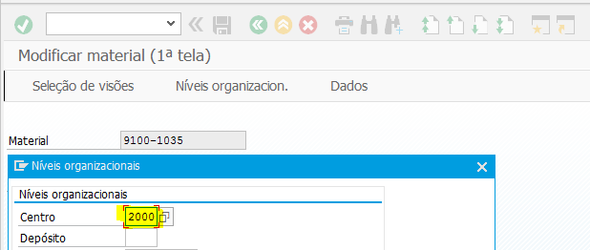

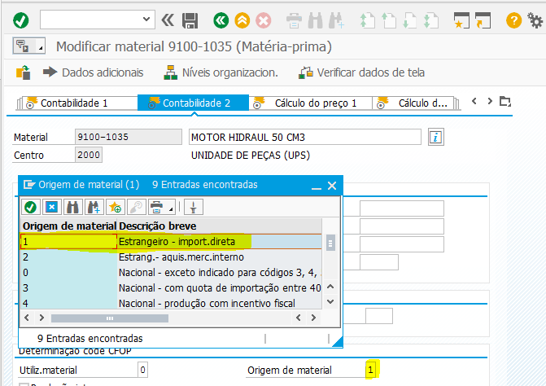

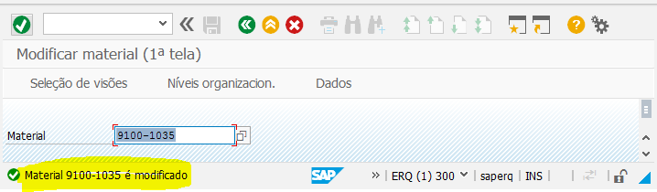

2° Passo: Verificação Sequor
